MOTO

Surah Al-Insyirah Ayat 6-8

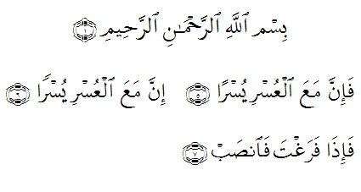

“Sesungguhnya sesudah kesulitan itu ada kemudahan, maka apabila kamu telah selesai dari suatu urusan, kerjakanlah dengan sungguh-sungguh urusan yang lain, dan hanya kepada Tuhanmulah hendaknya kamu berharap (Al-Insyirah, 6-8).

